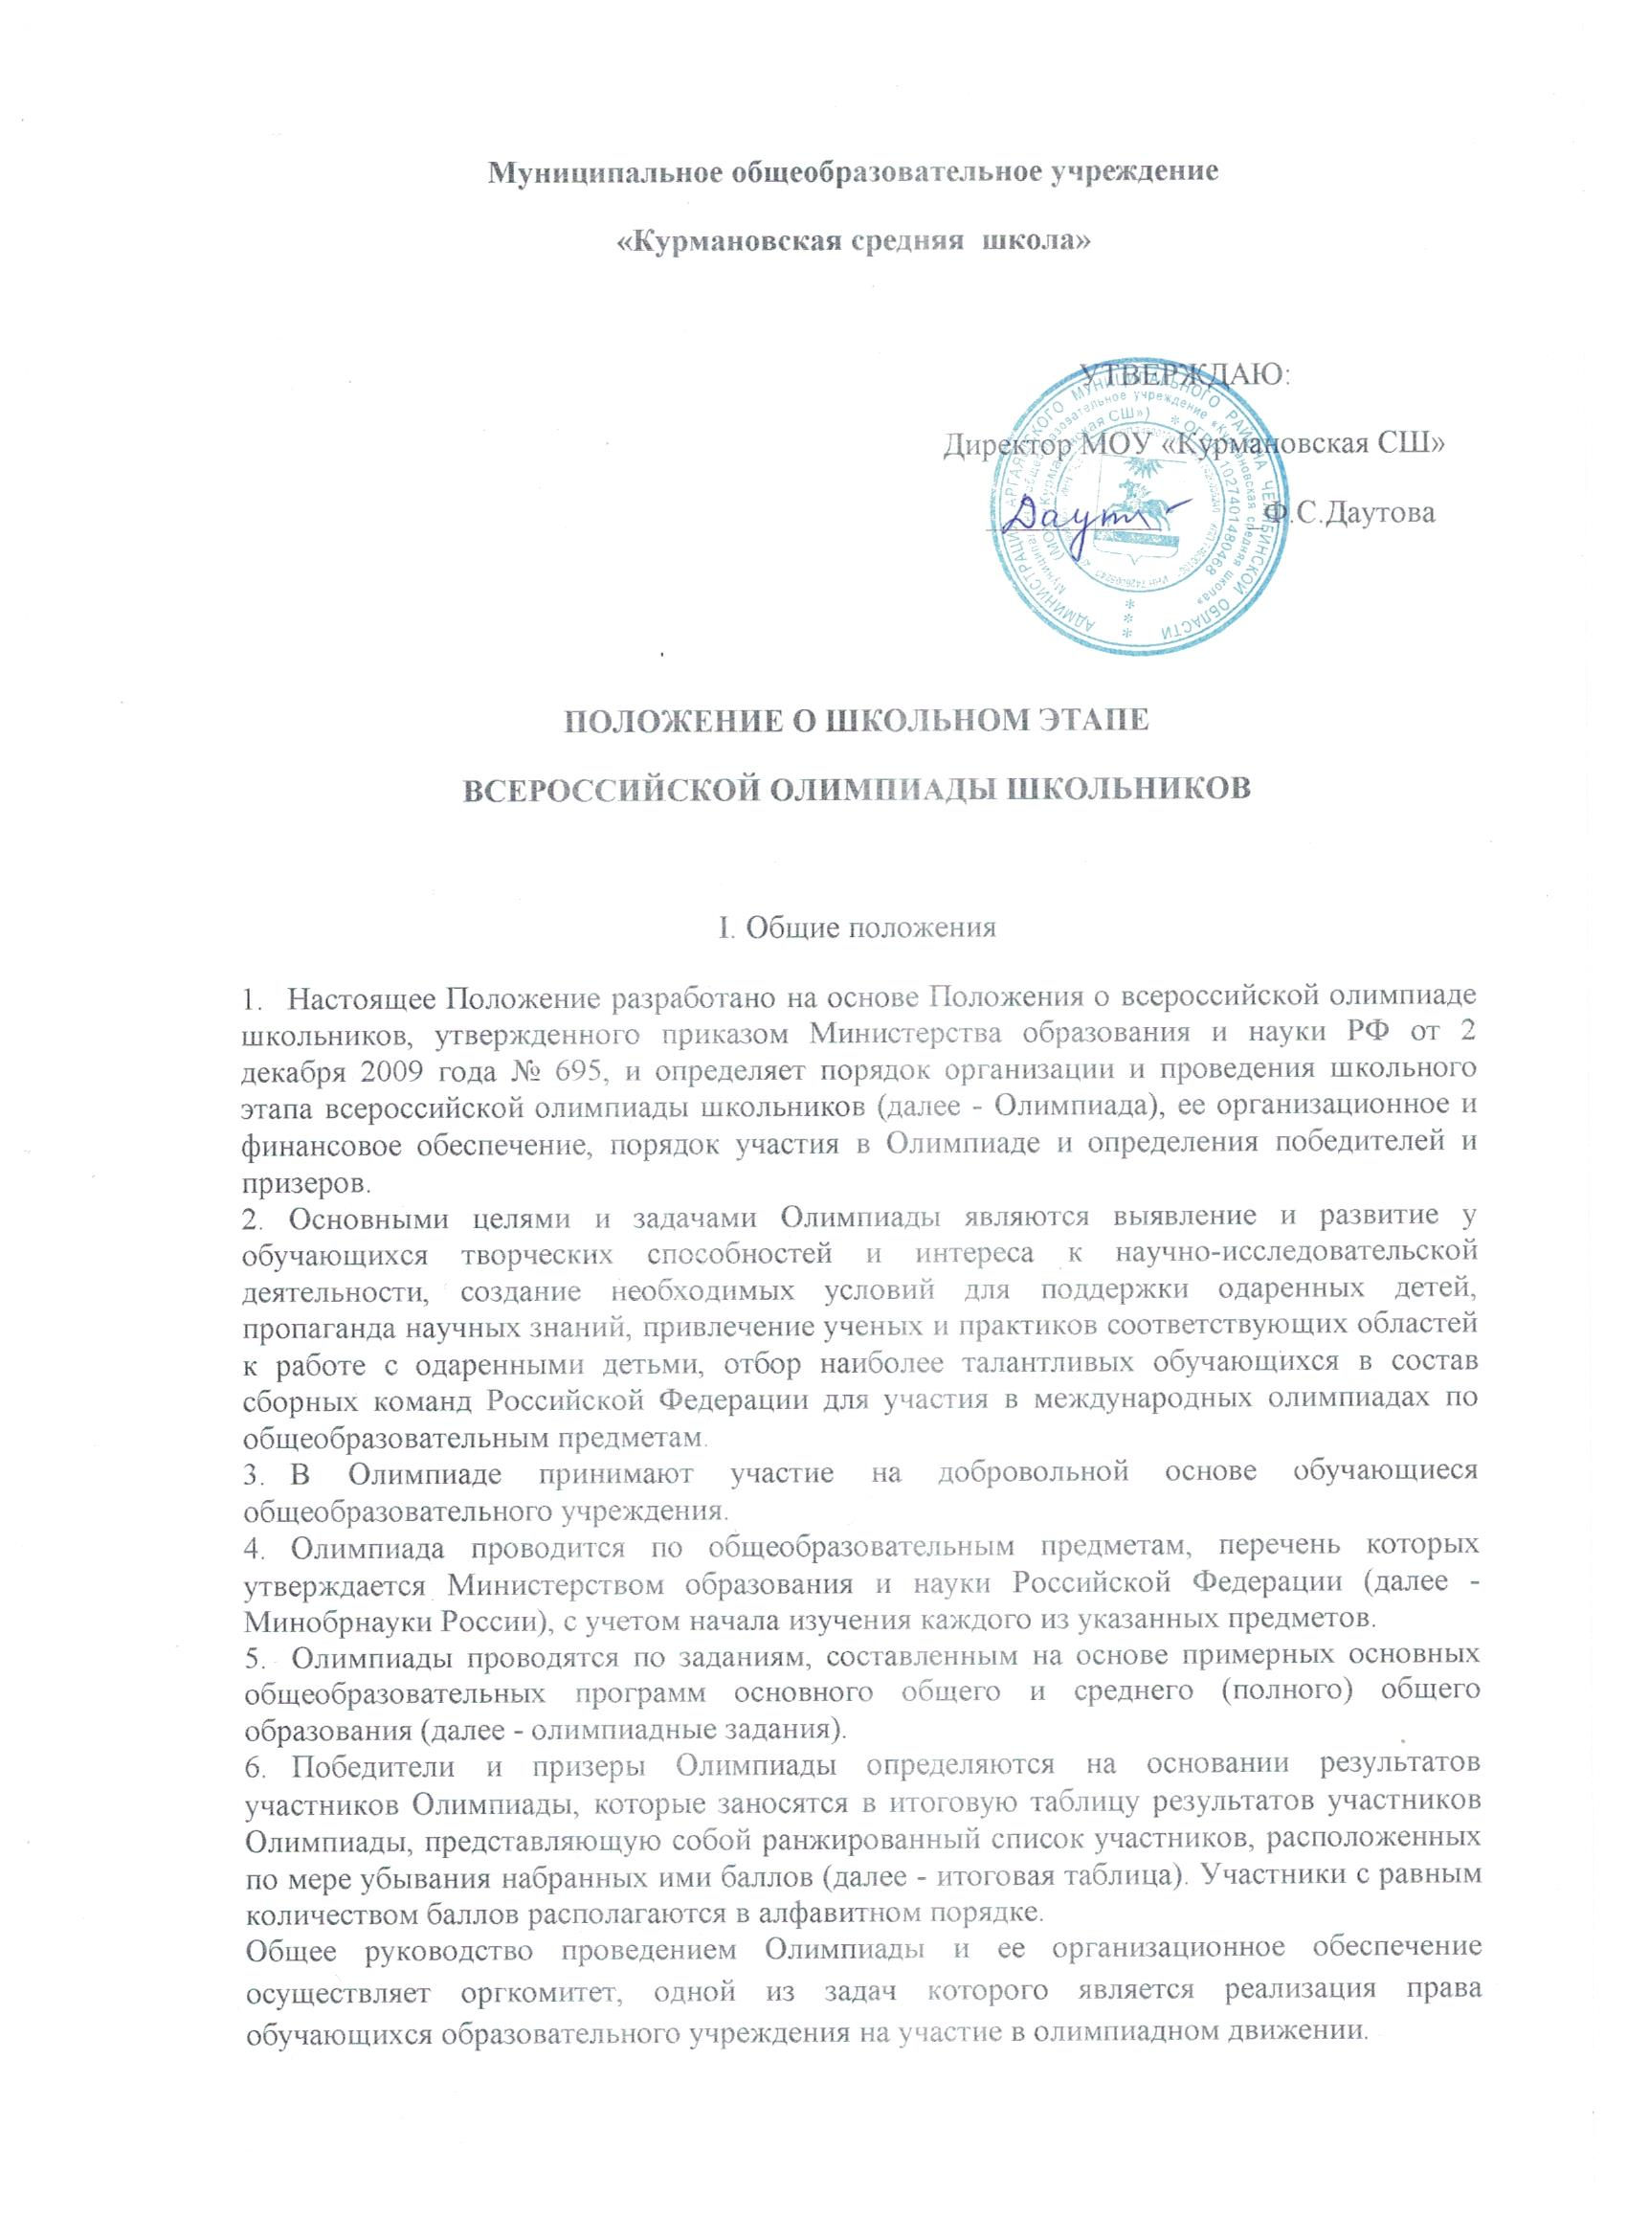

- Состав оргкомитета Олимпиады формируется из представителей администрации образовательного учреждения, руководителей школьных методических объединений (или структурных подразделений), учителей-предметников.
- Методическое обеспечение проведения Олимпиады осуществляют предметно-методические комиссии муниципального этапа Олимпиады.
- Проверку выполненных олимпиадных заданий и подведение итогов Олимпиады осуществляет жюри школьного этапа всероссийской олимпиады (далее – жюри Олимпиады).
- Состав жюри Олимпиады формируется из числа педагогических работников образовательного учреждения.
- Жюри Олимпиады:
оценивает выполненные олимпиадные задания, если иное не предусмотрено требованиями к проведению школьного этапа Олимпиады;
проводит анализ выполненных олимпиадных заданий;
определяет победителей и призеров Олимпиады;
рассматривает совместно с оргкомитетом апелляции участников;
представляет в оргкомитет Олимпиады аналитические отчеты о результатах проведения Олимпиады.
II. Порядок проведения школьного этапа Олимпиады
- Организатор школьного этапа Олимпиады – образовательное учреждение.
- Школьный этап Олимпиады проводится организатором указанного этапа Олимпиады ежегодно с 1 октября по 15 ноября. Конкретные даты проведения школьного этапа Олимпиады по каждому общеобразовательному предмету определяются приказом Управления образования Аргаяшского муниципального района.
- Для проведения школьного этапа Олимпиады организатором указанного этапа Олимпиады создаются оргкомитет и жюри школьного этапа Олимпиады.
Оргкомитет школьного этапа Олимпиады утверждает требования к проведению указанного этапа Олимпиады, разработанные предметно-методическими комиссиями муниципального этапа Олимпиады с учетом методических рекомендаций центральных предметно-методических комиссий Олимпиады.
- Школьный этап Олимпиады проводится в соответствии с требованиями к проведению указанного этапа Олимпиады и по олимпиадным заданиям, разработанным предметно-методическими комиссиями муниципального этапа Олимпиады, с учетом методических рекомендаций центральных предметно-методических комиссий Олимпиады.
- В школьном этапе Олимпиады по каждому общеобразовательному предмету принимают участие обучающиеся 5-11 классов образовательного учреждения.
- Участники школьного этапа Олимпиады, набравшие наибольшее количество баллов, признаются победителями школьного этапа Олимпиады при условии, что количество набранных ими баллов превышает половину максимально возможных баллов.
В случае, когда победители не определены, в школьном этапе Олимпиады определяются только призеры.
- Количество призеров школьного этапа Олимпиады по каждому общеобразовательному предмету определяется, исходя из квоты победителей и призеров, установленной организатором муниципального этапа Олимпиады.
В случае, когда у участника школьного этапа Олимпиады, определяемого в пределах установленной квоты в качестве призера, оказывается количество баллов такое же, как и у следующих за ним в итоговой таблице, решение по данному участнику и всем участникам, имеющим равное с ним количество баллов, принимается жюри школьного этапа Олимпиады.
- Список победителей и призеров школьного этапа Олимпиады утверждается организатором школьного этапа Олимпиады.
- Победители и призеры школьного этапа Олимпиады награждаются дипломами организатора и допускаются к участию в муниципальном этапе Олимпиады.

